**江苏省仪征中学2024-2025学年度第二学期高三生物学科导学案**

**第35讲 基因工程及生物技术的安全性与伦理问题（5）**

研制人：康建莉 审核人：苏楠楠

班级： 姓名： 学号： 授课日期：2025年04月29日

**【本课在课程标准里的表述】**

基因工程是一种重组DNA技术

**【学习内容】**

【导学】

**考点二 DNA的粗提取和鉴定**

(1)基本原理

①原理：利用DNA、RNA、蛋白质和脂质等在物理和化学性质方面的差异，提取DNA，去除其他成分。

②DNA的性质：DNA不溶于 ，但某些蛋白质溶于酒精；DNA能溶于2 mol·L－1的 。

③DNA的鉴定：在一定温度下，DNA遇 试剂会呈现蓝色。

(2)过程

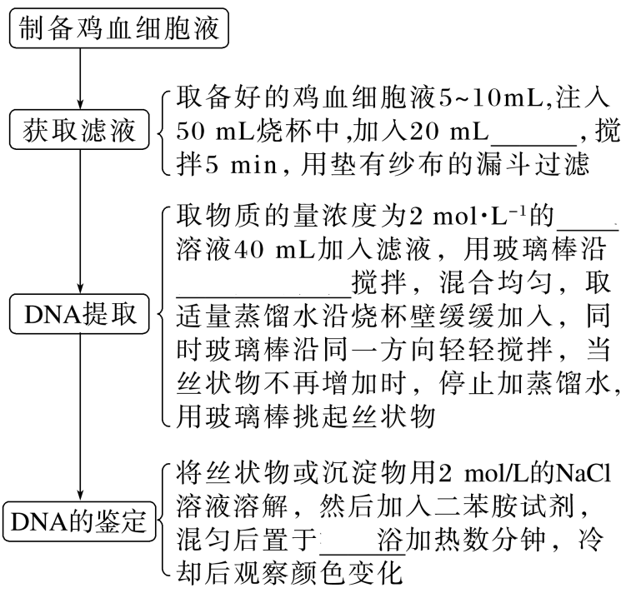

【导思】

1.为什么加入蒸馏水能使鸡血细胞破裂？

2.有些细胞在制备DNA时会加入洗涤剂和食盐，其作用分别是什么？

3.如果研学科网(www.zxxk.com)--教育资源门户，提供试卷、教案、课件、论文、素材及各类教学资源下载，还有大量而丰富的教学相关资讯！磨不充分，会对实验结果产学科网(www.zxxk.com)--教育资源门户，提供试卷、教案、课件、论文、素材及各类教学资源下载，还有大量而丰富的教学相关资讯！生怎样的影响?

4.此步骤获得的滤液中可能含有哪些细胞成分？

【导练】

某生物兴趣小组开展DNA粗提取的相关探究活动。具体步骤如下：

材料处理：称取新鲜的花菜、辣椒和蒜黄各2份，每份10g。剪碎后分成两组，一组置于20℃、另一组置于-20℃条件下保存24h。

一、DNA粗提取：

第一步；将上述材料切碎后分别放入研钵中，各加入一定量的\_\_\_\_\_\_\_\_，进行充分研磨，过滤后收集滤液。

第二步：先向6只小烧杯中分别注入10mL滤液，再加入20mL冷却的体积分数为95%的\_\_\_\_\_\_\_\_\_\_\_\_\_\_，然后用玻璃棒缓缓地向一个方向搅拌，使絮状物缠绕在玻璃棒上。

第三步：取6支试管，分别加入等量的2mol/L NaCl溶液溶解上述絮状物。

二、DNA检测：

在上述试管中各加入4mL\_\_\_\_\_\_\_\_\_\_\_\_\_\_试剂。混合均匀后，置于沸水中加热5min，待试管冷却后比较溶液的颜色深浅，结果如下表。

|  |  |  |  |
| --- | --- | --- | --- |
| 材料保存温度 | 花菜 | 辣椒 | 蒜黄 |
| 20℃ | ++ | + | +++ |
| -20℃ | +++ | ++ | ++++ |

（注：“+”越多表示蓝色越深）

三、实验分析：

（1）该探究性实验课题名称是：探究不同材料和不同\_\_\_\_\_\_\_\_\_\_\_\_\_\_对DNA提取量的影响。

（2）第二步中“缓缓地”搅拌，这是为了减少\_\_\_\_\_\_\_\_\_\_\_\_\_\_断裂。

（3）根据实验结果，得出结论并分析。

①结论1：与20℃相比，相同实验材料在-20℃条件下保存，DNA的提取量较\_\_\_\_\_\_\_\_\_\_\_\_\_\_。

结论2：等质量的不同实验材料，在相同的保存温度下，从\_\_\_\_\_\_\_\_\_\_\_\_\_\_提取的DNA量最多。

②针对结论1，请提出合理的解释：低温抑制了\_\_\_\_\_\_\_\_\_\_\_\_\_\_的活性，DNA降解速度慢。

【课后反思】

**江苏省仪征中学2024-2025学年度第二学期高三生物学科作业**

**第35讲 基因工程及生物技术的安全性与伦理问题（5）**

研制人：康建莉 审核人：苏楠楠

班级： 姓名： 学号： 时间： 04月29日 作业时长： 30分钟

一、单选题

1.图1、2分别为“DNA的粗提取与鉴定”实验中部分操作示意图，下列有关叙述正确的是（　　）

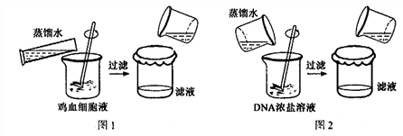

A．图1、2中加入蒸馏水的目的相同

B．图1、2中完成过滤之后都保留滤液

C．图2中过滤时的盐溶液浓度约为0．014m年l/L

D．在图1滤液中加入少许嫩肉粉有助于去除杂质

2.下列有关“DNA粗提取与鉴定”实验的学科网(www.zxxk.com)--教育资源门户，提供试卷、教案、课件、论文、素材及各类教学资源下载，还有大量而丰富的教学相关资讯！叙述，正确的是（ ）

A．向菜花组织中加入蒸馏水并搅拌可释放核DNA

B．鉴定DNA时，应将丝状物直接加入到二苯胺试剂中进行沸水浴

C．利用鸡血细胞提取DNA时，初步析出DNA的试剂是0.14mol/L的NaCl溶液

D．向鸡血细胞中加入冷却的95%的酒精，可以获得无杂质的DNA

3.下列有关DNA的粗提取与鉴定实验的叙述，正确的是（ ）

A.取材：鸡血细胞；原因：有细胞核，其他动物的血细胞都没有细胞核

B.粗提取：不同浓度的NaCl溶液；原因：DNA在其中的溶解度不同

C.提纯：95%的冷酒精；原因：DNA溶于酒精，蛋白质等杂质不溶于酒精

D.鉴定：二苯胺试剂；原因：DNA溶液加入二苯胺试剂即呈蓝色

4.用平板划线法或稀释涂布平板法都可以纯化大肠杆菌，二者的共同点有 （ ）

①可以用相同的培养基 ②都需要使用接种针进行接种

③都需要在火焰旁进行接种 ④都可以用来计数活菌

A．①② B．③④ C．①③ D．②④

5.在利用鸡血进行“DNA的粗提取与鉴定”的实验中，相关叙述正确的是 （ ）

A．用蒸馏水将NaCl溶液浓度调至0.[1](    " \o "全品高考网欢迎您)4mol/L，滤去析出物

B．调节NaCl溶液浓度或加入木瓜蛋白酶，都可以去除部分杂质

C．将丝状物溶解在2mol/NaCl溶液中，加入二苯胺试剂即呈蓝色

D．用菜花替代鸡血作为实验材料，其实验操作步骤相同

\*6.DNA粗提取实验中有三次过滤：⑴过滤用蒸馏水稀释过的鸡血细胞液⑵过滤含粘稠物的0.14mol/LNaCl溶液⑶过滤溶解有DNA的2mol/LNaCl溶液，以上三次过滤分别为了获得（ ）

A.含核物质的滤液、纱布上的粘稠物、含DNA的滤液

B.含核物质的滤液、滤液中DNA粘稠物、含DNA的滤液

C.含核物质的滤液、滤液中DNA粘稠物、纱布上的DNA

D.含较纯的DNA滤液、纱布上的粘稠物、含DNA的滤液

7.在DNA提取过程中，最好使用塑料试管和烧杯，目的是（ ）

A.不易破碎 B.减少提取过程中DNA的损失 C.增加DNA的含量 D.容易洗刷

二、多选题

8.下列有关“利用菜花进行DNA的粗提取与鉴定”实验的叙述中，不正确的是（ ）

A．采用不同浓度的NaCl溶液反复溶解与析出DNA的方法可去除部分蛋白质等杂质

B．在切碎的菜花中加入一定量的蒸馏水，充分研磨后过滤获取滤液

C．用蒸馏水将NaCl溶液浓度调至0．14mol／L，滤去析出物

D．将白色丝状物溶解在2mol／LNaCl溶液中，加入二苯胺试剂即呈蓝色

9.聚合酶链式反应(PCR技术)是体外酶促合成特异DNA片段的一种方法，由高温变性、低温退火及适温延伸等几步反应组成一个周期，循环进行，使目的DNA得以迅速扩增，其简要过程如下图所示。下列关于PCR技术的叙述正确的是( )

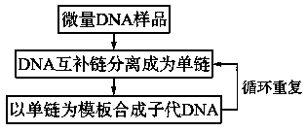

A.PCR技术是在实验室中以少量DNA制备大量DNA的技术

B.是一种酶促反应

C.PCR技术需要引物，引物是两种RNA

D.应用PCR技术与探针杂交技术可检测基因突变

三、填空题

\*10.生物兴趣小组以苹果为材料开展细胞中DNA含量测定研究，主要实验流程如下图，其中SDS（十二烷基硫酸钠）具有破坏细胞膜和核膜、使蛋白质变性等作用，苯酚和氯仿不溶或微溶于水，它们的密度均大水。请分析回答：

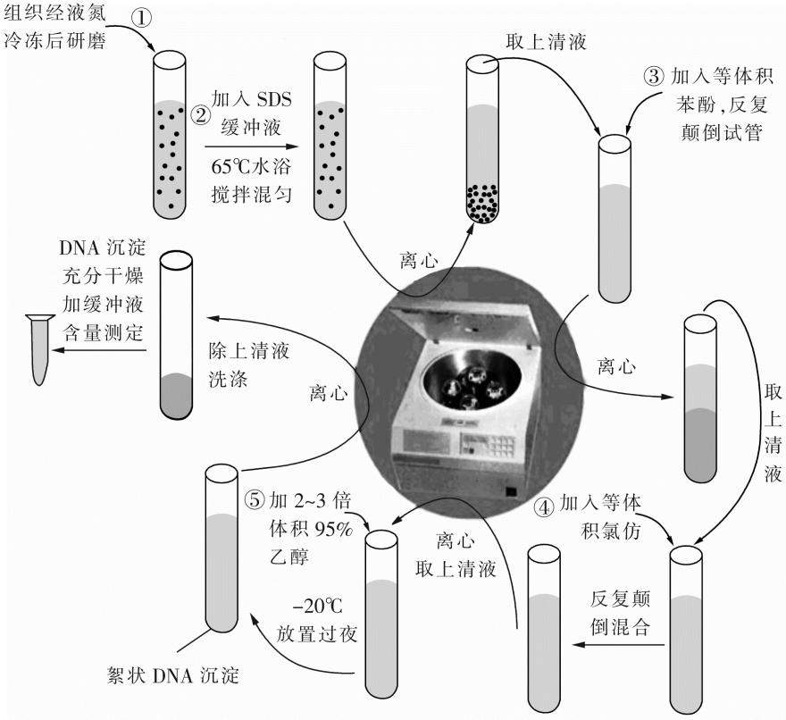

（1）步骤①中苹果组织研磨前先经液氮冷冻处理的主要优点是 学科网(www.zxxk.com)--教育资源门户，提供试卷、教案、课件、论文、素材及各类教学资源下载，还有大量而丰富的教学相关资讯！ 。在常温条学科网(www.zxxk.com)--教育资源门户，提供试卷、教案、课件、论文、素材及各类教学资源下载，还有大量而丰富的教学相关资讯！件下，也可向切碎的组织材料中加入一定量的 ，再进行充分搅拌和研学科网(www.zxxk.com)--教育资源门户，提供试卷、教案、课件、论文、素材及各类教学资源下载，还有大量而丰富的教学相关资讯！磨。

（2）根据实验流程可推知，步骤③、④所依据的原理是 。

（3）步骤⑤加入2～3倍体积的95%乙醇的目的是 。

（4）下面是某同学设计的DNA鉴定实验的主要步骤：

①取1支20mL试管，向其中先后加入2mol·L-1的NaCl溶液5mL和少量絮状DNA沉淀，用玻棒搅拌使其溶解。

②向试管中加入4mL二苯胺试剂，混匀后将试管置于50～60℃水浴中加热5min，待试管冷却后，观察溶液是否变蓝。

请指出上面实验步骤中的两个错误： 、 学科网(www.zxxk.com)--教育资源门户，提供试卷、教案、课件、论文、素材及各类教学资源下载，还有大量而丰富的教学相关资讯！ 。

（5）兴趣小组成员还以同种苹果的不同组织器官为材料，测定不同组织细胞中DNA的含量，结果如下表（表中数值为每克生物材料干重中DNA含量）：



试从细胞分裂的角度，解释不同生物材料中DNA含量差异明显的原因 。

11.PCR技术成为分子生物实验的一种常规手段，在很短的时间内，可以将DNA扩增几百万倍甚至几十亿倍，使分子生物实验所需的遗传物质不再受限于活的生物体。

(1)加热至94 ℃的目的是使DNA样品的 键断裂，这一过程在生物体细胞内是通过 酶的作用来完成的。

(2)新合成的DNA分子与模板DNA分子完全相同的原因是 和 。

(3)下图表示b和c加入PCR仪中一个DNA片段的两条链，请据图回答： IMG_256

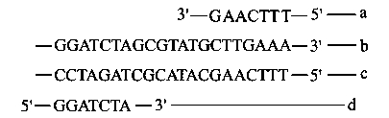

图中所示的DNA片段的两条链的走向 。

②图中的a和d表示 ，它们是同一种类吗? 。

③新DNA单链的合成方向是 。

(4)若要检测一个人是否感染了艾滋病病毒，你认为可以用PCR扩增血液中的 。

A.白细胞DNA B.病毒蛋白质 C.血浆抗体IMG_258 D.病毒核酸

(5)新合成的DNA分子与模板DNA分子完全相同原因是合成过程严格按照 进行。

(6)通过PCR技术使DNA分子大量复制时，若将一个用15N标记的模板DNA分子(第1代)放入试管，以14N的脱氧核苷酸为原料，连续复制到第5代时，含15N标记的单链数占全部单链数的 。

(7)某个DNA样品有1 000个脱氧核苷酸，已知它的一条单链上碱基A∶G∶T∶C=1∶2∶3∶4，则经过PCR仪五次扩增后，将产生 个DNA分子，其中需要提供胸腺嘧啶脱氧核苷酸的数量至少是 个。

(8)比较PCR技术中DNA扩增与人体细胞内的DNA复制过程，主要不同之处是 。

**【补充习题】 作业时长：20分钟**

1. 单选题

1.下列操作中，对DNA的提取量影响最小的是（ ）

A.使鸡血细胞在蒸馏水中充分破裂，放出DNA等核物质

B.搅拌时，要使用玻璃棒沿一个方向轻缓搅拌

C.在“析出DNA粘稠物”时，要缓缓加蒸馏水，直至溶液中粘稠物不再增加

D.在用酒精沉淀DNA时，要使用冷酒精，甚至再将混合液放入冰箱中冷却

2.在向溶解DNA的NaCl溶液中，不断加入蒸馏水的目的是（ ）

A.加快溶解DNA的速度 B.加快溶解杂质的速度

C.减少DNA的溶解度，加快DNA析出 D.减小杂质的溶解度，加快杂质的析出

3.三个培养皿中分别加入10ml不同的培养基，然后接种相同的大肠杆菌样液。培养36小时后，计算菌落数，结果如下表。下列选项正确的是（　　）

|  |  |  |
| --- | --- | --- |
| 培养皿 | 培养基成分 | 菌落数 |
| Ⅰ | 琼脂、葡萄糖、N源、无机盐 | 35 |
| Ⅱ | 琼脂、葡萄糖、生长因子、N源、无机盐 | 250 |
| Ⅲ | 琼脂、生长因子、N源、无机盐 | 0 |

A．该实验可以采用液体培养基培养微生物

B．该实验不可以采用平板划线法接种

C．Ⅰ和Ⅲ对照，说明大肠杆菌的生长需要生长因子

D．Ⅱ和Ⅲ对照，说明在自然界大肠杆菌生长过程中将葡萄糖作为唯一碳源二、多选题

4.下列有关“DNA粗提取与鉴定”实验的叙述，正确的是（ ）

A.新鲜猪血、菜花等动植物材料均可用于DNA的粗提取

B.植物材料需先用洗涤剂破坏细胞壁再吸水胀破

C.DNA不溶学科网(www.zxxk.com)--教育资源门户，提供试卷、教案、课件、论文、素材及各类教学资源下载，还有大量而丰富的教学相关资讯！于95%的冷酒精而溶于2mol/L的NaCl溶液

D.溶有DNA的NaCl溶液中加入二苯胺试剂，需沸水浴加热后冷却，再观察颜色

5.下图所示为“DNA的粗提取与鉴定”实验的部分操作过程，有关分析正确的是（ ）

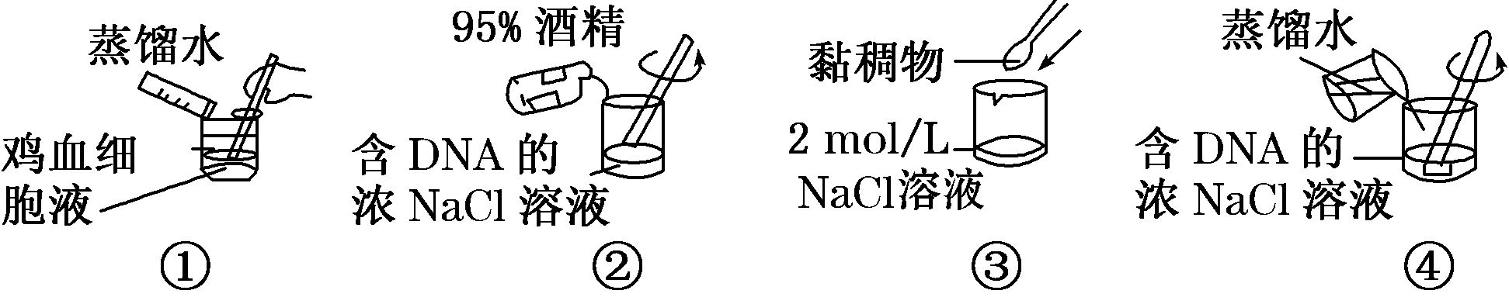

A.图①④中加入蒸懷水的目的相同

B.图①中向鸡血细胞液内加入学科网(www.zxxk.com)--教育资源门户，提供试卷、教案、课件、论文、素材及各类教学资源下载，还有大量而丰富的教学相关资讯！少许嫩学科网(www.zxxk.com)--教育资源门户，提供试卷、教案、课件、论文、素材及各类教学资源下载，还有大量而丰富的教学相关资讯！肉粉有助于去除杂质

C.图②操作的目的学科网(www.zxxk.com)--教育资源门户，提供试卷、教案、课件、论文、素材及各类教学资源下载，还有大量而丰富的教学相关资讯！是纯化DNA,去除溶于95%酒精中的杂质

D.图③中2mol/LNaCl溶液能溶解黏稠物中的DNA

三、填空题

6.为从土壤中筛选能有效降解有机化合物X的细菌，研究人员用化合物X、磷酸盐、镁盐以及微量元素配制的培养基，成功地筛选出能高效降解化合物X的细菌（目的菌）。下图是从土壤中筛选出该细菌的过程示意图，下表是分离纯化的结果。请回答下列问题：

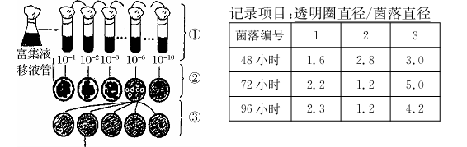（1）培养基中的有机化合物X主要为目的菌提供 等营养要素。从土壤中富集能有效降解有机化合物X的细菌时，应选用 （填“固体”或“液体”）培养基。

（2）配制成10-1浓度稀释液时，用无菌移液管从富集液的上清液中吸取1mL，移人盛有\_\_\_ \_mL无菌水的试管中，并依次配制10 -2～10 -10的梯度稀释液。

（3）在分离、纯化过程中，图中②、③过程接种的方法分别为 、 。在倒平板前，应对玻璃器皿和培养基灭菌，灭菌方法是 。

（4）分析菌种的分离纯化结果，应选择为 号菌落进行扩大生产，原因是 。

（5）实验过程中还需配制空白培养基作为对照，其目的是\_\_\_\_。

7.临床上常常利用血液中DNA进学科网(www.zxxk.com)--教育资源门户，提供试卷、教案、课件、论文、素材及各类教学资源下载，还有大量而丰富的教学相关资讯！行身份鉴定、基因诊断等，但血液中DNA含量少、不易提取。为了从血液中获取更多的DNA，科研人员以大鼠血液为材料，尝试比较两种提取DNA的方法，主要操作如下：

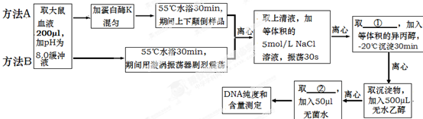

实验结果（表中OD260反映溶液中核酸的浓度，OD280反映溶液中蛋白质或氨基酸的浓度。理论上，纯DNA溶液的OD260/OD280为1.8）：

|  |  |  |  |  |
| --- | --- | --- | --- | --- |
| 提取方法 | *OD*260 | *OD*280 | *OD*260/*OD*280 | DNA含量（μg/mL血液） |
| 方法A | 0.304 | 0.188 | 1.62 | 38 |
| 方法B | 0.612 | 0.420 | 1.46 | 76.5 |

试回答下列问题：

（1）补全相关实验步骤：① 学科网(www.zxxk.com)--教育资源门户，提供试卷、教案、课件、论文、素材及各类教学资源下载，还有大量而丰富的教学相关资讯！ ，② 学科网(www.zxxk.com)--教育资源门户，提供试卷、教案、课件、论文、素材及各类教学资源下载，还有大量而丰富的教学相关资讯！ 。

（2）实验中利用异丙醇溶液纯化DNA的原理是 。

（3）与用鸡血作实验材料相比，从哺乳动物的血液中提取的DNA总是很少，这是因为 。

(4）两种方法中OD260/OD280均低于1.8，主要原是 ；其中方法A的OD260/OD280更接近1.8，原因是 。

（5）根据实验结果，从人血液中提取DNA时应优先选择方法 （“A”、“B”）。